Предмет: Окружающий мир
Образовательная программа: система развивающего обучения Д.Б.Эльконина –В.В. Давыдова.
Содержательная линия: Наблюдение и эксперимент.
Планируемый результат:
- умение детей видеть изменения, происходящие с объектами наблюдения, делать самостоятельные выводы;
- умение составлять схемы;
- умение расшифровывать схемы.
-умение конструировать
Тип урока: проект-исследование.
Цель типа урока: провести эксперимент и узнать, при каком условии закрываются шишки.
Тема урока: «Почему закрываются шишки».
Цель урока: вспомнить предыдущие темы, наблюдения в ходе эксперимента, проверка гипотез, планирование и проведение опытов, изготовление гигрометра.
Формируемые УУД
Личностные:
- Проявление интереса к наблюдению процессов;
- мотивация к познанию окружающего мира;
-готовность выдвигать и проверять гипотезы.
Регулятивные: -
- умение формулировать свои предположения;
- умение выбирать правильные предположения, среди предложенных;
- умение составлять эксперимент в рамках предложенных условий.
Познавательные:
- умение находить нужную информацию;
- умение наблюдать объект, выявлять сходства и различия;
- умение обобщать и делать выводы;
-осуществлять сравнение и классификацию;
- устанавливать причинно-следственные связи.
Коммуникативные:
- умение слушать одноклассников и преподавателя ;
- умение работать в группах и парах;
- адекватно оценивать свою и чужую работу;

Средства обучения:
1.Учебник «Окружающий мир» Г.В. Чудинова,Е.Н. Букварева.
2.Рабочая тетрадь «Окружающий мир»Г.В. Чудинова, Е.Н. Букварева
3.Проектор.
4.Презентация к уроку.
5. У каждого обучающегося на столе шишки.

«Почему закрываются шишки?»
-Здравствуйте. Ребята, я надеюсь, что вы все готовы к уроку и настроены на рабочий лад. Давайте улыбнемся друг другу. Сегодня у нас всё получится и вы узнаете много нового и полезного.
-Присаживайтесь. Ребята, посмотрите в окно, какая чудесная погода, не правда - ли? А кто из вас сможет схематично изобразить состояние сегодняшней погоды?


-А что же мы еще видим на улице?
-Снег.
-Так, а что же это такое, снег?
-Снег - это вода в твердом состоянии.
-Покажите схематично на доске условия превращения воды жидкой в воду твердую?
Вт Вж

-Как называется данный процесс?
-Замерзание или охлаждение.
- В каких состояниях еще может быть вода?
-В газообразном, в жидком.
-Покажите данные условия на доске.
Вж Вг, Вт Вж
-Молодцы.

-Ребята, напомните, пожалуйста, под каким девизом мы с вами работаем на уроках окружающего мира?
-Окружающий наш мир интересно познавать.
Его тайны и загадки мы готовы разгадать.
-Молодцы. С какой тайной нам с вами пришлось столкнуться на прошлом уроке?
- Почему закрываются шишки.
-Покажите схематично на доске.

Ш/р Ш/з,
-Отлично, прежде чем столкнуться с данной задачей я гуляла по лесу. Определите, в каком лесу я гуляла, если мне встретились шишки?
-Хвойном.
-Молодцы, тогда у меня к вам вопрос. Чем отличаются хвойные деревья от лиственных?
(На доске изображения хвойных и лиственных деревьев)
-Они отличаются листьями, у хвойных они в виде иголок.
-Здорово, какие вы у меня молодцы.
-Что же я вам задала на дом?
-Проверить условия для закрывания шишек.
-Молодцы, в какие условия вы поместили дома шишки, покажите условно на доске.

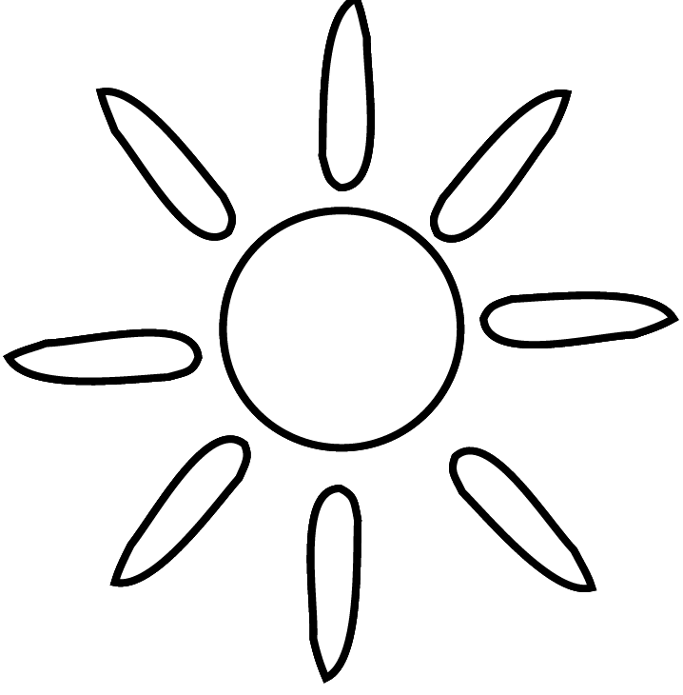
- 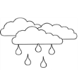

-Ребята, а я могла бы данные условия проверить в лесу?
-Нет, т.к. в лесу все условия перемешаны.
-Хорошо, тогда давайте разберем 1 гипотезу, воздействие света на шишку. Выйдите, пожалуйста, к доске и нарисуйте схему первой гипотезы . (После того, как ученик нарисовал, схема выводится на доске).
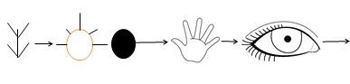
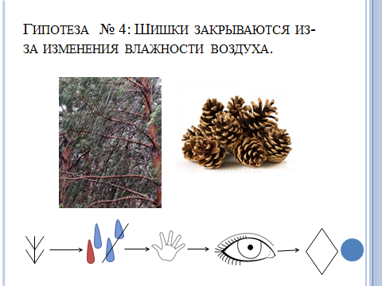

- Объясни, пожалуйста, что значит твоя схема?
-Для проведения эксперимента, я взял две шишки и поместил их в разные условия. Первую шишку положил под настольную лампу, а другую закрыл кружкой. Шишка не закрылась ни в первом, ни во втором случае.
-А что означает ладонь в твоей схеме?
- Эксперимент.
-Хорошо, а что означает глаз?
-Наблюдение
-Ты делал эксперимент, так почему ты нарисовал еще знак наблюдения?
- Эксперимент невозможно сделать без наблюдения.
-Молодец.-Кто сможет выйти и рассказать как осуществлялся эксперимент, при котором исследуемый объект поддается воздействию разной температуры?


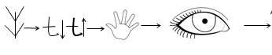
- Чтобы узнать закроется шишка или нет, мы одну шишку поместили в холодильник, а другую положили на батарею. Шишка осталась раскрытой в обеих случаях. Данная гипотеза не подтвердилась.
-Хорошо, в следующем эксперименте мы должны были поместить шишки в ветреное и без ветреное условие. Покажите на доске и расскажите про свой эксперимент.

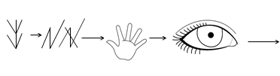
- Чтобы создать ветер в домашних условиях, я воспользовался феном. А другую шишку закрыл стаканом, чтобы на нее не попал ветер. И в данном случае шишки остались открытыми.
- У нас осталась четвертая гипотезе ? Кто хочет выйти к доске?
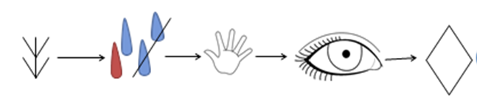
-Проверяя четвертую гипотезу, я одну шишку положил в сухой стакан, а другую в стакан, наполненный водой. Шишка, находящаяся в воде закрылась.
-Итак, какое условие является существенным для закрывания шишек?
-Шишки закрываются от влажности.
-Какого биологическое значение закрывания и открывания шишек?
-Сохранение потомства (семян) от переувлажнения и открывания для распространения после созревания семян.
-Молодцы, ребята, какие хитрые и умные шишки ! А как вы думаете, раз шишки закрываются от влажности, сможем - ли мы приготовить прибор, для прогнозирования погоды.
-Да
- А что мы можем прогнозировать?
-Влажность
-Правильно ребята, сегодня, я предлагаю вам перевоплотиться в изобретателей и изготовить ГИГРОМЕТР-прибор , который поможет нам определить будет сегодня дождь или нет.
-Но прежде, чем начать работать предлагаю вам отдохнуть (Физкультминутка)
-Присаживайтесь, ребята сейчас мы разделимся на группы и начнем работу. Нам понадобится коробка, пластилин, стикеры, проволока.

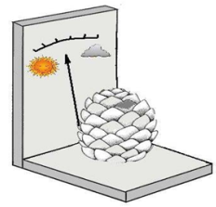
-(Презентация) Для создания гигрометра (прибора для определения влажности воздуха) привяжем к одной из чешуек синельную проволоку и сделаем из неё стрелочку. Прикрепим шишку к тарелке кусочком пластилина. Отметим, куда показывает стрелка, когда шишка сухая. Ребята, у вас получились отличные гигрометры, давайте поставим ихТеперь нам нужно дождаться дождя, но это та-а-ак долго! Предлагаю налить воды в тарелки, а через урок проверим, работает - ли наш прибор?-Ребята давайте подумаем, если шишка закрывается накануне дождя или снега, когда влажность воздуха повышается, можем –ли мы с вами предугадать погоду?
-Да
-Получается, что шишка некий предсказатель погоды?
-Да.
-Ребята, я предлагаю вам поработать в парах и вспомнить несколько народных примет, при помощи которых мы с вами сможем предсказать погоду.
(Дети в парах рассказывают народные приметы)--
- Сегодня я узнал…
- было интересно…
- я научился…
- у меня получилось …
- я смог…
- я попробую…
- меня удивило…
- урок дал мне для жизни…
- мне захотелось…

